БЕГОВАЯ ДОРОЖКА
МОДЕЛЬ: 5.65E
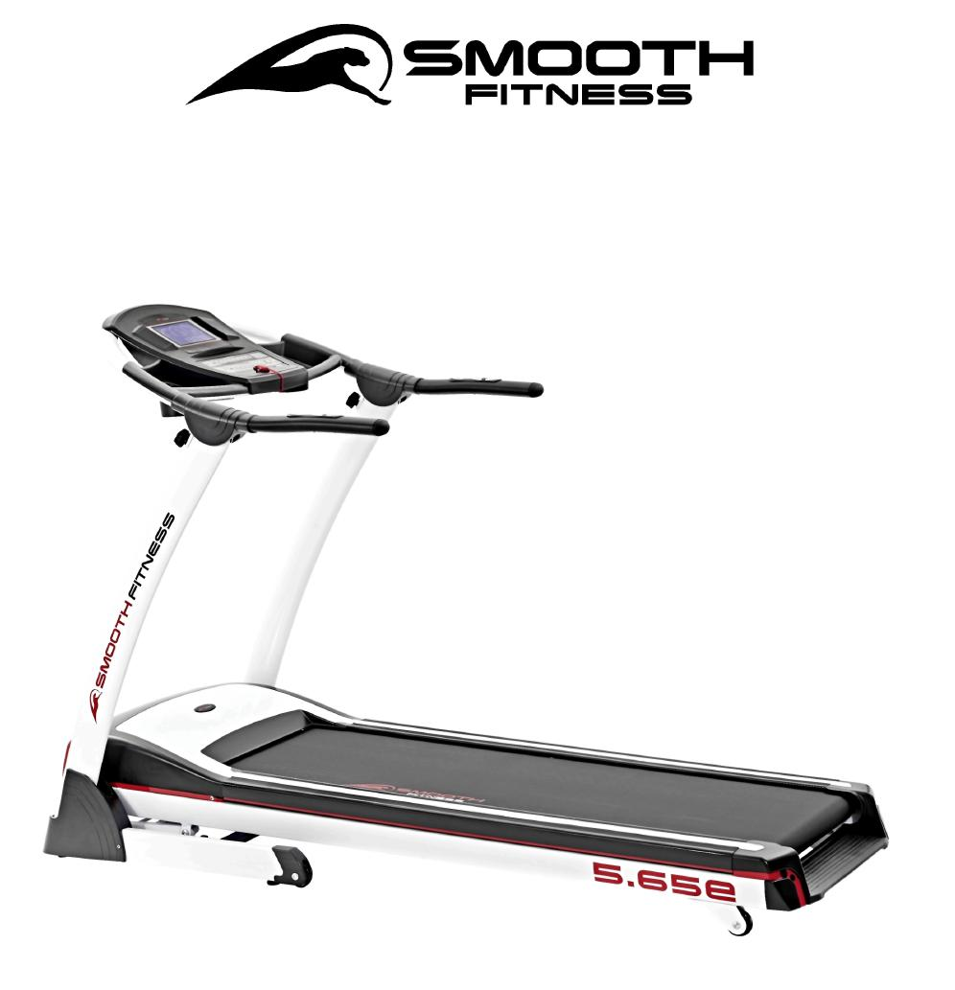

.
SMOOTH 5.65E Беговая дорожка

МЕРЫ ПРЕДОСТОРОЖНОСТИ
ВНИМАНИЕ: Чтобы уменьшить риск получения травмы, прочитайте следующие предупреждения перед началом работы с беговой дорожкой.

Используйте беговую дорожку только в соответствии с данной инструкцией.
Установите тренажёр на ровную поверхность так, чтобы оставалось не менее 2 м свободного пространства за ней. Не устанавливайте беговую дорожку на поверхность, которая закрывает вентиляционные отверстия. Для защиты пола или ковра от повреждения положите под беговую дорожку резиновый коврик.
Храните беговую дорожку в закрытом помещении, вдали от влаги и пыли. Не ставьте беговую дорожку в гараж, на террасу или рядом с водой.
Не используйте беговую дорожку вблизи распыления аэрозолей или в местах где используется чистый кислород. Не допускайте детей в возрасте до 12 лет к работе на тренажёре.
Беговая дорожка не должна использоваться людьми с массой тела более 150 кг.
Запрещается заниматься на тренажёре одновременно двум и более лицам. Тренируйтесь только в спортивной одежде. Не надевайте свободную одежду, которая может зацепиться за беговую дорожку. Спортивная одежда рекомендуется как для мужчин, так и женщин. Всегда надевайте спортивную обувь. Никогда не занимайтесь босиком, в чулках или в сандалиях.
Подключите шнур питания к заземленной розетке. Не используйте эту же розетку для питания других приборов.
Вставайте на беговое полотно только после начала его движения.
Всегда проверяйте беговую дорожку перед использованием, чтобы убедиться, что всё находятся в рабочем состоянии.
Перед использованием беговой дорожки всегда подключайте ключ безопасности к одежде.
Производите любые манипуляции с беговой дорожкой только после полной остановки полотна.
Никогда не вставляйте никаких предметов в технологические отверстия тренажёра.
Выполняйте требования техники безопасности в отношении подключения беговой дорожки.
Держите сетевой шнур вдали от транспортировочных колес и не прокладывать шнур питания под беговую дорожку. Не используйте беговую дорожку с поврежденным или изношенным шнуром питания.
Перед чисткой всегда отключайте беговую дорожку. Обслуживание беговой дорожки должно выполняться только уполномоченным представителем сервисного центра. Несоблюдение этих инструкций может привести к потере гарантии.
Никогда не оставляйте беговую дорожку без присмотра во время работы.
Если вы почувствовали тошноту или боль прекратите тренировку сразу.
Тренажер предназначен только для домашнего использования и не может быть использован в коммерческих целях.
Беговая дорожка соответствует норме DIN EN 957-1 / 6 HB и не может быть использована в терапевтических целях.

Проконсультируйтесь с врачом перед началом тренировок.

SMOOTH 5.65E Беговая дорожка

ТРЕБОВАНИЕ К ЭЛЕКТРОСЕТИ
Неправильное подключение тренажёра может привести к риску поражения электрическим током. Проконсультируйтесь с электриком на предмет наличия заземления в вашей электросети. Не меняйте вилку, поставляемую с тренажёров, если она не подходит к розетке, её должен заменить электрик.
Данная беговая дорожка снабжена двумя различными вариантами подключения заземления - для Центральной Европы и Великобритании. Пожалуйста, выберите правильный вариант подключения. Убедитесь, что ваш стандарт напряжения подходит для беговой дорожки. Этот тренажёр предназначен для использования с напряжением 230 ± 5%. Не используйте трансформатор напряжения. Не используйте удлинитель, если вы не уверены, что он имеет заземление.

На рисунках показаны способы подключения.
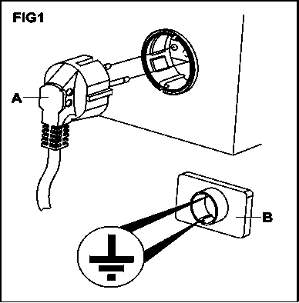
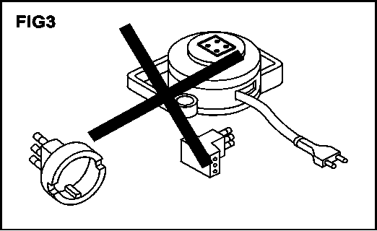

SMOOTH 5.65E Беговая дорожка

ПЕРЕД НАЧАЛОМ РАБОТЫ

Откройте коробку:
Достаньте все комплектующие и сверьтесь с комплектом поставки. Если вам не хватает каких-либо деталей, свяжитесь с поставщиком.
Приготовьте инструменты:
Перед началом сборки убедитесь, что вы собрали все необходимые инструменты, которые могут потребоваться. Имея все необходимое под рукой, вы не будете терять время и соберёте тренажёр быстро и без проблем.
Очистите рабочее пространство:
Убедитесь, что Вы очистили достаточно большое пространство для сборки. Убедитесь, что место свободно от всего, что может привести к травмам во время сборки. Когда тренажёр будет полностью собран, убедитесь, что есть достаточно свободного пространства вокруг для безопасной эксплуатации.
Пригласите помощника:
На некоторых этапах сборки потребуется подъем тяжестей. Рекомендуется, чтобы вы получили помощь другого человека при сборке этого тренажёра.
Ограничение веса пользователя:
Пожалуйста, обратите внимание на ограничение веса пользователя. Если вы весите больше, чем 150 кг не рекомендуется использовать этот тренажёр. Это приведёт к серьезным травмам.
Уход и обслуживание:
1. Безопасная эксплуатация возможна только если устройство регулярно проверяется на наличие повреждений и износа.
2. Немедленно замените дефектные компоненты и не эксплуатируйте оборудование до устранения неисправности.
3. Всегда соблюдайте осторожность при монтаже оборудования. Отключайте оборудование только после остановки движения полотна.
4. Всегда проверяйте вращающиеся части для предотвращения неисправности.
5. Существует способ аварийной остановки путём выдёргивания шнура ключа безопасности для того, чтобы вы могли быстро сойти с тренажёра.
Утилизация:

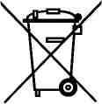
Тренажёр после использования может быть переработан. Пожалуйста, убедитесь, что устройство утилизировано через местные органы власти.

SMOOTH 5.65E Беговая дорожка

КОМПЛЕКТ ПОСТАВКИ

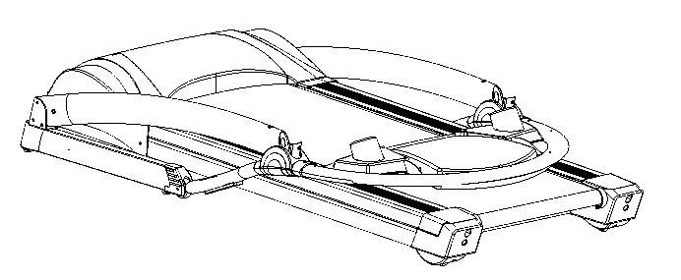
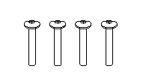
Рама

Болт M8*50*20

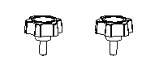

Ручки

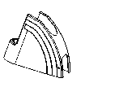
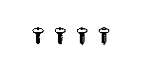

Винт ST4*20
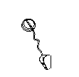

Правая крышка
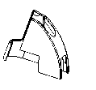
Ключ безопасности

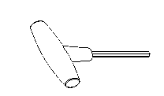

Ключ
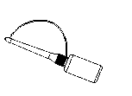
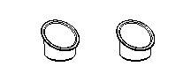
Левая крышка
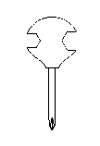

SMOOTH 5.65E Беговая дорожка

Смазка
Лоток правый левый

Консоль
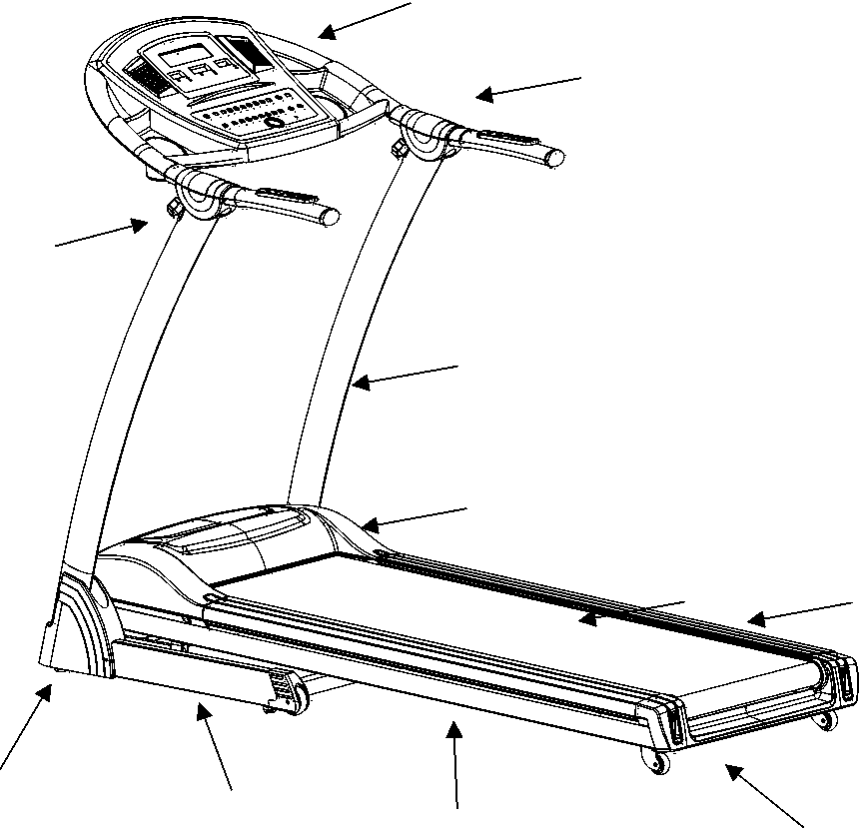
Поручень
Ручка
Стойка
Крышка мотора
Полотно
Накладка
Крышка
Основная рама

Рама
Задняя крышка

SMOOTH 5.65E Беговая дорожка

СБОРКА
Шаг 1: Извлеките дорожку из упаковки и положите его на ровную поверхность. Пожалуйста, держите руки подальше от места крепления стоек!
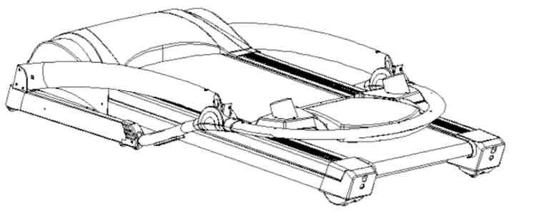

Шаг 2: Поднимите стойки как показано на рисунке и закрепите болтами M8 * 50 болтов, не затягивая их. Обратите внимание на укладку кабеля.
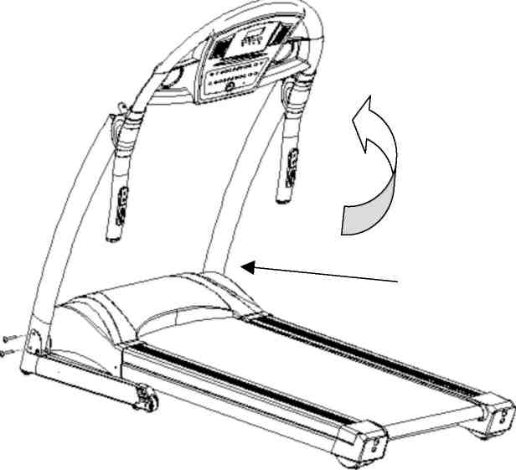
Осторожно! Не защимите провода.

SMOOTH 5.65E Беговая дорожка

Шаг 3: Поверните консоль в направлении, указанном стрелкой. Закрепите консоль с помощью ручек. Затяните все болты.
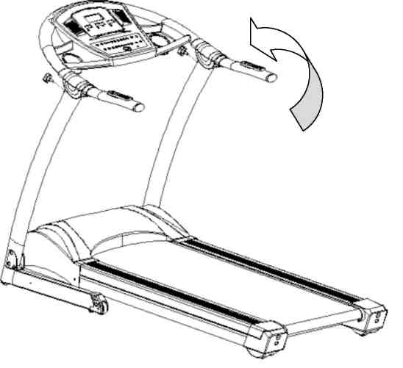
Шаг 4: Установите крышки и закрепите их винтами4 * 20.
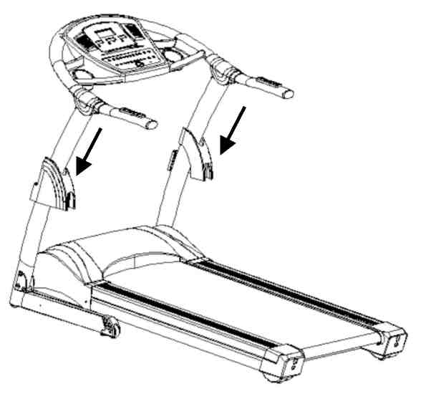

SMOOTH 5.65E Беговая дорожка

Шаг 5: Установите лотки до щелчка. Сборка окончена.
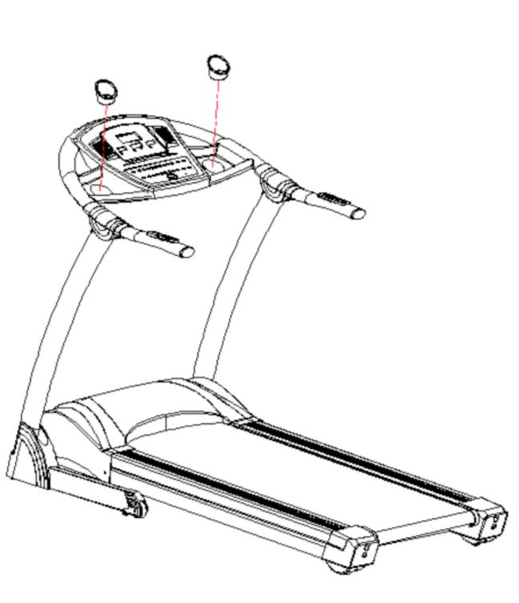

SMOOTH 5.65E Беговая дорожка

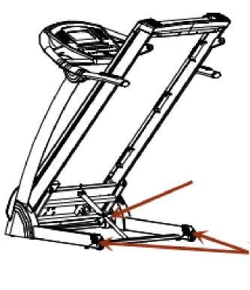
Педаль
Транспортировочные колёса

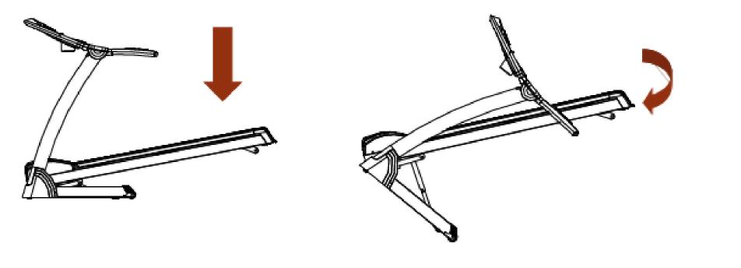
СКЛАДЫВАНИЕ
1. Перед складыванием беговой дорожки она должна быть отключена.
2. Установите уровень наклона на "0".
3. Поднимайте деку, пока не сработает замок.
4. Внимание: убедитесь, что цилиндр блокировки устройства защёлкнулся

РАСКЛАДЫВАНИЕ
- Положите одну руку на поручень, другой толкните раму вверх.
- Нажмите ногой на педаль цилиндра блокировки.
3. Отпустите раму, чтобы она начала медленно опускаться.
ПЕРЕМЕЩЕНИЕ
Беговая дорожка может быть перемещена по дому в сложенном положении на транспортировочных колесах.
Возьмитесь за поручни обеими руками, наклоните тренажёр на себя на 30-40 градусов, он должен встать на колёса. Медленно переместите тренажёр в нужное место.

ОБСЛУЖИВАНИЕ БЕГОВОЙ ДОРОЖКИ
Правильное обслуживание является очень важным для обеспечения безотказной работы беговой дорожки. Неправильная эксплуатация может привести к повреждению беговой дорожки или сократить срок ее службы. Все части беговой дорожки должны регулярно проверяться и - подтягиваться все соединения. Изношенные части должна быть немедленно заменены.
Внимание: Никогда не используйте абразивные материалы или растворители для очистки беговой дорожки. Для предотвращения повреждения дисплея, не допускайте контакта с жидкостью и попадания прямых солнечных лучей.
НАТЯЖЕНИЕ РЕМНЯ
Регулировка ремня выполняет две функции: натяжения и центровка. Беговое полотно уже настроено на заводе-изготовителе, но оно может растянуться или сдвинуться от центра в процессе использования. Растяжение полотна – это нормальное явление в период пользования беговой дорожкой. Возможно, вам придется регулировать натяжение бегового полотна в течение первых нескольких недель использования. Для регулировки полотна, пожалуйста, следуйте приведенным ниже инструкциям:

Если Вам кажется, что беговое полотно как будто соскальзывает, когда Вы ставите на него ногу после запуска дорожки, возможно, Вам нужно увеличить натяжение полотна.
Для увеличения натяжение бегового полотна:
1. Вставьте 8 мм гаечный ключ в левый болт натяжения полотна. Поверните ключ по часовой стрелке на 1/4 оборота, чтобы провернуть задний ролик и увеличить натяжение ремня.
2. Повторите шаг 1 для правого болта натяжения полотна. Вы должны быть уверены, что для обоих болтов сделали одинаковое количество оборотов, чтобы задний вал остался в том же положении относительно рамы.
3. Повторите действия 1 и 2, пока проскальзывание не устранится.
4. Будьте осторожны, чтобы не натянуть полотно слишком сильно, поскольку вы можете создать чрезмерное давление на подшипники переднего и заднего валов. Излишне натянутое
беговое полотно может привести к повреждению подшипников, а это приведет к стуку подшипников на переднем и заднем валах.
Для уменьшения натяжения бегового полотна, поверните оба болта против часовой стрелки на одинаковое количество оборотов.

Центровка бегового полотна
Во время бега Вы можете отталкиваться одной ногой с большей силой, чем другой. Сила отклонения полотна зависит от усилия, с которым нога давит на полотно. Это может привести к тому, что полотно сдвигается от центра. Это отклонение является нормальным. Однако, беговое полотно должно находиться по центру беговой деки, когда никто на нем не стоит. Если беговое полотно остается отклоненным от центра после остановки, вам необходимо отцентрировать его вручную.
Запустите беговую дорожку без пользователя, установите скорость 6 км/ч.
1. Понаблюдайте за отклонением бегового полотна вправо или влево относительно беговой деки.
Если оно отклоняется влево, используя ключ, поверните левый болт регулировки по часовой стрелке на 1/4 оборота, а правый болт регулировки против часовой стрелки на 1/4 оборота.
Если оно отклоняется вправо, поверните правый болт регулировки по часовой стрелке на 1/4 оборота, а левый болт регулировки против часовой стрелки на 1/4 оборота.
Если полотно все еще не находится по центру, повторите процедуру.
2. После того, как беговое полотно будет отцентровано, увеличьте скорость до 16 км/ч и убедитесь, что оно не сместилось. При необходимости повторите описанные выше шаги.
Если проделанные мероприятия не помогают устранить отклонение бегового полотна от цента, возможно, Вам нужно увеличить натяжение бегового полотна.

Предупреждение! Не перетягивайте полотно! Это может стать причиной преждевременного износа подшипников!
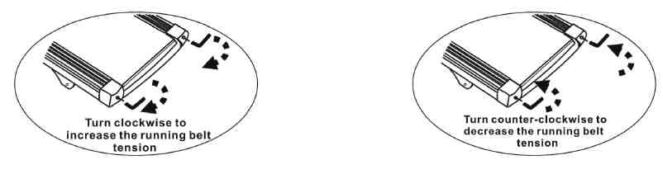

SMOOTH 5.65E Беговая дорожка

ЧИСТКА
Регулярная чистка вашей беговой дорожки поможет продлить срок её службы.

Предупреждение: Во избежание поражения электрическим током, убедитесь, что питание выключено, и шнур питания вынут из электрической розетки, прежде чем приступать к чистке.

Внимание: Никогда не используйте абразивные материалы или растворители для очистки беговой дорожки. Для предотвращения повреждения дисплея, не допускайте контакта с жидкостью и попадания прямых солнечных лучей.

После каждой тренировки: Протрите от пота консоль управления и другие поверхности чистой смоченной водой мягкой тканью.

Еженедельно: Пылесосьте пол под беговой дорожкой раз в неделю. Рекомендуется использовать резиновый коврик для удобства уборки пола под беговой дорожкой.

СМАЗКА
Рекомендуется регулярно проверять смазку под полотном. Как правило, беговую дорожку нужно проверять на наличие смазки при сборке тренажера и смазывать через каждые 3 месяца работы тренажера. Для проверки наличия смазки на деке (доске) нужно поднять одну из сторон бегового полотна дорожки и прощупать поверхность. Если на руках останутся жирные следы, то смазка не требуется. В случае сухой поверхности необходимо нанести смазку согласно инструкции.
Используйте только силиконовые смазки, поставляемые в комплекте с тренажером, или у поставщика.

Нанесение смазки на беговую деку (доску):
Ослабьте регулировочные болты заднего вала для беспрепятственного доступа к беговой деке (доске).
Приподнимите полотно с одной стороны и, удерживая его, наносите смазку равномерным слоем волнообразно по всей длине беговой деки (доски) от переднего вала до заднего вала. Повторите эту процедуру с противоположной стороны. С каждой стороны наносите смазку таким образом, чтобы она не выступала за края бегового полотна.
Выполните натяжение и регулировку бегового полотна.

Использование | Смазка | Количество
Менее чем 3 часа в неделю | Раз в три месяца | 10 мл.
4 - 7 часов в неделю | Раз в два месяца | 10 мл.
Более 7 часов в неделю | Ежемесячно | 10 мл.

ХРАНЕНИЕ:
Храните Вашу беговую дорожку в чистом и сухом помещении. Обеспечьте отключение беговой дорожки от источника электропитания.

SMOOTH 5.65E Беговая дорожка

РАБОТА С КОНСОЛЬЮ – ТЕХНИЧЕСКАЯ ИНФОРМАЦИЯ

Ошибка | Расшифровка | Действия
E01 | Плохая связь между консолью и платой управления двигателем | Подключите кабель между консолью и платой управления двигателем
E02 | Низкий уровень напряжения | Подождите пока нормализуется напряжение и повторите попытку
E04 | Двигатель наклона не прошел самодиагностику | Нажмите кнопку двигателя угла наклона на плате управления двигателем
E04 | Двигатель наклона не прошел самодиагностику | После завершения самодиагностики попробуйте запустить снова
E06 | Инвертор и плата управления потеряли соединение | Замените соединительный кабель или палу управления
E09 | Потеря соединения с двигателем наклона | Замените двигатель наклона

Поиск и устранение неисправностей беговой дорожки:

Беговая дорожка разработана быть надежной и простой в использовании. Однако если появились какие-либо проблемы, пожалуйста, используйте руководство по устранению неполадок:

ПРОБЛЕМА: Консоль не загорается.
РЕШЕНИЕ: Убедитесь, что шнур питания правильно подключен к розетке, и переключатель включен.

ПРОБЛЕМА: Во время тренировки выбивает токовая защита.
РЕШЕНИЕ: Проверьте, что беговая дорожка подключена к выделенной 20Amp цепи.
* Примечание: Без удлинителя.

ПРОБЛЕМА: Беговая дорожка выключается при подъеме.
РЕШЕНИЕ: Убедитесь, что кабель питания не натягивается, во время подъема.

ПРОБЛЕМА: Беговое полотно смещается во время тренировки.
РЕШЕНИЕ: Проверьте, что беговая дорожка находится на ровной поверхности. Убедитесь, что беговое полотно правильно натянуто. (Обратитесь к разделу регулирования бегового полотна)

ПРОБЛЕМА: Беговая дорожка издает щелкающие звуки со стороны моторного отсека. При ходьбе или беге на нем.
РЕШЕНИЕ: Для оптимального использования беговая дорожка должна быть выставлена по уровню.

SMOOTH 5.65E Беговая дорожка

НАЧАЛО РАБОТЫ

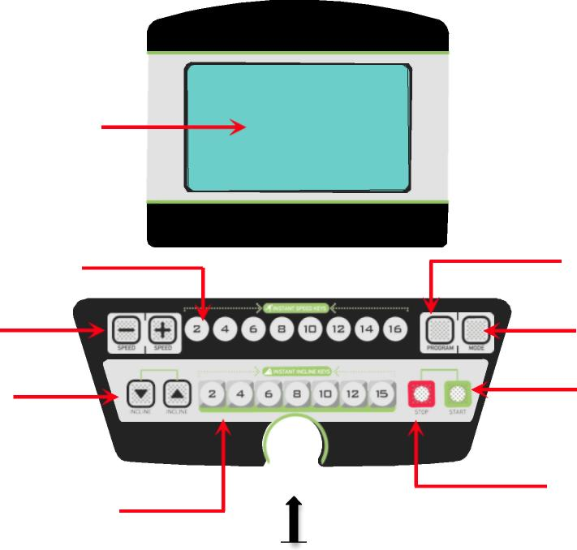
Экран
Программы

Выбор

Скорость
Стоп
Наклон

Скорость ”+“”-“
Наклон ”+“”-“
Start button

Ключ безопасности
Дисплей

Program - Программа | Отображает выбранную программу.
Time - Время | Отображает оставшееся время или общее время.
Calories – Калории | Отображает количество сожженных калорий.
Heart Rate – Пульс | Отображает показание пульса.
Distance – Расстояние | Показывает общее расстояние км / мили.
Incline – наклон | Отображает текущий уровень наклона 1-15.
Speed – Скорость | Отображает текущую скорость.
LCD Display - Экран | Отображает параметры и программы.

SMOOTH 5.65E Беговая дорожка

Incline ▲ / ▼ – наклон | Регулировка наклона.
Speed ▲ / ▼ – Скорость | Регулировка скорости. Регулировка параметров программы.
Quick keys for Incline – Наклон | Регулировка наклона до заданной величины, пять кнопок.
Quick keys for Speed – Скорость | Регулирует скорость до заданного значения, пять кнопок.
Start/Pause – Старт/Пауза | Старт/Пауза
Stop - Стоп | Остановка беговой дорожки во время тренировки и перезагрузка
Mode - Установка | Выбор программ и ввод параметров
Примечание: Тренажёр оснащен беспроводным приёмником пульсометра (нагрудный датчик пульса продается отдельно).
Перед включением беговой дорожки подключите ключ безопасности.

Примечание: для сброса параметров выключить беговую дорожку и снять и вставить ключ безопасности.

Программы P1 ~ P36：

1. Сбросьте компьютер
2. Кнопкой Программа установите желаемую программу тренировки
3. Кнопками Скорость ▲ / ▼ установите время тренировки (время по умолчанию 30 минут).
4. Нажмите кнопку Старт.
5. Программы будут работать согласно таблице ниже.
6. Скорость может быть изменена нажатием кнопок Скорость ▲ / ▼.
7. После того, как время достигнет нуля, программа завершит свою работу.
8. Нажмите кнопку Старт / Пауза во время тренировки, чтобы приостановить работу программы.
9. Нажмите Стоп, чтобы завершить тренировку и сбросить программу.

Примечание: Каждая программа разделена на 16 сегментов, на которые делится заданное время тренировки. Время устанавливается в диапазоне от 5 до 99 минут.

 |  | 1 | 2 | 3 | 4 | 5 | 6 | 7 | 8 | 9 | 10
P1 | Скорость | 1.0 | 3.0 | 5.0 | 5.0 | 5.0 | 7.0 | 7.0 | 5.0 | 3.0 | 2.0
 | Наклон | 2 | 2 | 8 | 6 | 6 | 4 | 4 | 6 | 2 | 2
P2 | Скорость | 2.0 | 3.0 | 5.0 | 8.0 | 5.0 | 5.0 | 6.0 | 8.0 | 4.0 | 3.0
 | Наклон | 3 | 3 | 2 | 2 | 8 | 8 | 4 | 4 | 4 | 4
P3 | Скорость | 2.0 | 3.0 | 7.0 | 8.0 | 5.0 | 5.0 | 5.0 | 8.0 | 4.0 | 3.0
 | Наклон | 1 | 2 | 5 | 7 | 7 | 4 | 4 | 6 | 2 | 2
P4 | Скорость | 2.0 | 2.0 | 5.0 | 8.0 | 8.0 | 8.0 | 8.0 | 5.0 | 3.0 | 2.0
 | Наклон | 3 | 3 | 9 | 9 | 9 | 9 | 9 | 6 | 2 | 2
P5 | Скорость | 3.0 | 4.0 | 8.0 | 9.0 | 10.0 | 10.0 | 10.0 | 7.0 | 4.0 | 3.0
 | Наклон | 2 | 2 | 8 | 6 | 6 | 6 | 6 | 6 | 1 | 1
P6 | Скорость | 3.0 | 4.0 | 6.0 | 7.0 | 7.0 | 7.0 | 9.0 | 10.0 | 5.0 | 3.0
 | Наклон | 1 | 8 | 8 | 7 | 7 | 7 | 7 | 5 | 3 | 1
P7 | Скорость | 3.0 | 4.0 | 4.0 | 10.0 | 4.0 | 9.0 | 4.0 | 11.0 | 3.0 | 2.0
 | Наклон | 1 | 1 | 6 | 6 | 6 | 8 | 8 | 10 | 6 | 2

P8 | Скорость | 3.0 | 5.0 | 7.0 | 9.0 | 3.0 | 5.0 | 7.0 | 5.0 | 11.0 | 5.0
 | Наклон | 3 | 3 | 3 | 7 | 7 | 3 | 3 | 3 | 5 | 5
P9 | Скорость | 3.0 | 7.0 | 10.0 | 4.0 | 7.0 | 11.0 | 5.0 | 4.0 | 12.0 | 6.0
 | Наклон | 3 | 6 | 7 | 3 | 8 | 8 | 3 | 8 | 4 | 4
P10 | Скорость | 3.0 | 5.0 | 9.0 | 10.0 | 6.0 | 6.0 | 9.0 | 6.0 | 11.0 | 3.0
 | Наклон | 2 | 7 | 5 | 5 | 8 | 8 | 8 | 8 | 4 | 4
P11 | Скорость | 4.0 | 5.0 | 11.0 | 9.0 | 6.0 | 8.0 | 9.0 | 11.0 | 6.0 | 5.0
 | Наклон | 1 | 6 | 3 | 3 | 7 | 7 | 4 | 4 | 6 | 6
P12 | Скорость | 4.0 | 6.0 | 10.0 | 10.0 | 10.0 | 7.0 | 7.0 | 10.0 | 6.0 | 5.0
 | Наклон | 3 | 8 | 9 | 5 | 5 | 8 | 8 | 4 | 4 | 4
P13 | Скорость | 2.0 | 4.0 | 6.0 | 6.0 | 6.0 | 8.0 | 8.0 | 6.0 | 4.0 | 3.0
 | Наклон | 3 | 3 | 9 | 7 | 7 | 5 | 5 | 7 | 3 | 3
P14 | Скорость | 3.0 | 4.0 | 6.0 | 9.0 | 6.0 | 6.0 | 7.0 | 9.0 | 5.0 | 4.0
 | Наклон | 4 | 4 | 3 | 3 | 9 | 9 | 5 | 5 | 5 | 5
P15 | Скорость | 3.0 | 4.0 | 8.0 | 9.0 | 6.0 | 6.0 | 6.0 | 9.0 | 5.0 | 4.0
 | Наклон | 2 | 3 | 6 | 8 | 8 | 5 | 5 | 7 | 3 | 3
P16 | Скорость | 3.0 | 3.0 | 6.0 | 9.0 | 9.0 | 9.0 | 9.0 | 6.0 | 4.0 | 3.0
 | Наклон | 4 | 4 | 10 | 10 | 10 | 10 | 10 | 7 | 3 | 3
P17 | Скорость | 4.0 | 5.0 | 9.0 | 10.0 | 11.0 | 11.0 | 11.0 | 8.0 | 5.0 | 4.0
 | Наклон | 3 | 3 | 9 | 7 | 7 | 7 | 7 | 7 | 2 | 2
P18 | Скорость | 4.0 | 5.0 | 7.0 | 8.0 | 8.0 | 8.0 | 10.0 | 11.0 | 6.0 | 4.0
 | Наклон | 2 | 9 | 9 | 8 | 8 | 8 | 8 | 6 | 4 | 2
P19 | Скорость | 4.0 | 5.0 | 5.0 | 11.0 | 5.0 | 10.0 | 5.0 | 12.0 | 4.0 | 3.0
 | Наклон | 2.0 | 2 | 7 | 7 | 7 | 9 | 9 | 11 | 7 | 3
P20 | Скорость | 4.0 | 6.0 | 8.0 | 10.0 | 4.0 | 6.0 | 8.0 | 6.0 | 12.0 | 6.0
 | Наклон | 4 | 4 | 4 | 8 | 8 | 4 | 4 | 4 | 6 | 6
P21 | Скорость | 4.0 | 8.0 | 11.0 | 5.0 | 8.0 | 12.0 | 6.0 | 5.0 | 12.0 | 7.0
 | Наклон | 4 | 7 | 8 | 4 | 9 | 9 | 4 | 9 | 5 | 5
P22 | Скорость | 4.0 | 6.0 | 10.0 | 11.0 | 7.0 | 7.0 | 10.0 | 7.0 | 12.0 | 4.0
 | Наклон | 3 | 8 | 6 | 6 | 9 | 9 | 9 | 9 | 5 | 5
P23 | Скорость | 5.0 | 6.0 | 12.0 | 10.0 | 7.0 | 9.0 | 10.0 | 12.0 | 7.0 | 6.0
 | Наклон | 2 | 7 | 4 | 4 | 8 | 8 | 5 | 5 | 7 | 7
P24 | Скорость | 5.0 | 7.0 | 11.0 | 11.0 | 11.0 | 8.0 | 8.0 | 11.0 | 7.0 | 6.0
 | Наклон | 4 | 9 | 10 | 6 | 6 | 9 | 9 | 5 | 5 | 5
P25 | Скорость | 3.0 | 5.0 | 7.0 | 7.0 | 7.0 | 9.0 | 9.0 | 7.0 | 5.0 | 4.0
 | Наклон | 4 | 4 | 10 | 8 | 8 | 6 | 6 | 8 | 4 | 4
P26 | Скорость | 4.0 | 5.0 | 7.0 | 10.0 | 7.0 | 7.0 | 8.0 | 10.0 | 6.0 | 5.0
 | Наклон | 5 | 5 | 4 | 4 | 10 | 10 | 6 | 6 | 6 | 6
P27 | Скорость | 4.0 | 5.0 | 9.0 | 10.0 | 7.0 | 7.0 | 7.0 | 10.0 | 6.0 | 5.0
 | Наклон | 3 | 4 | 7 | 9 | 9 | 6 | 6 | 8 | 4 | 4
P28 | Скорость | 4.0 | 4.0 | 7.0 | 10.0 | 10.0 | 10.0 | 10.0 | 7.0 | 5.0 | 4.0
 | Наклон | 5 | 5 | 11 | 11 | 11 | 11 | 11 | 8 | 4 | 4
P29 | Скорость | 5.0 | 6.0 | 10.0 | 11.0 | 12.0 | 12.0 | 12.0 | 9.0 | 6.0 | 5.0
 | Наклон | 4 | 4 | 10 | 8 | 8 | 8 | 8 | 8 | 3 | 3
P30 | Скорость | 5.0 | 6.0 | 8.0 | 9.0 | 9.0 | 9.0 | 11.0 | 12.0 | 7.0 | 5.0
 | Скорость | 3 | 10 | 10 | 9 | 9 | 9 | 9 | 7 | 5 | 3
P31 | Наклон | 5.0 | 6.0 | 6.0 | 12.0 | 6.0 | 11.0 | 6.0 | 12.0 | 5.0 | 4.0
 | Скорость | 3 | 3 | 8 | 8 | 8 | 10 | 10 | 12 | 8 | 4
P32 | Наклон | 5.0 | 7.0 | 9.0 | 11.0 | 5.0 | 7.0 | 9.0 | 7.0 | 12.0 | 7.0
 | Скорость | 5 | 5 | 5 | 9 | 9 | 5 | 5 | 5 | 7 | 7
P33 | Наклон | 5.0 | 9.0 | 12.0 | 6.0 | 9.0 | 12.0 | 7.0 | 6.0 | 12.0 | 8.0
 | Скорость | 5 | 8 | 9 | 5 | 10 | 10 | 5 | 10 | 6 | 6
P34 | Наклон | 5.0 | 7.0 | 11.0 | 12.0 | 8.0 | 8.0 | 11.0 | 8.0 | 12.0 | 5.0
 | Скорость | 4 | 9 | 7 | 7 | 10 | 10 | 10 | 10 | 6 | 6
P35 | Наклон | 6.0 | 7.0 | 12.0 | 11.0 | 8.0 | 10.0 | 11.0 | 12.0 | 8.0 | 7.0
 | Скорость | 3 | 8 | 5 | 5 | 9 | 9 | 6 | 6 | 8 | 8
P36 | Наклон | 6.0 | 8.0 | 12.0 | 12.0 | 12.0 | 9.0 | 9.0 | 12.0 | 8.0 | 7.0
 | Скорость | 5 | 10 | 11 | 7 | 7 | 10 | 10 | 6 | 6 | 6

SMOOTH 5.65E Беговая дорожка

Пользовательские программы U1~ U3

1. Сбросьте компьютер.
2. Кнопкой Программа установите пользовательскую программу тренировки.
3. Кнопками Скорость ▲ / ▼ установите время тренировки (время по умолчанию 30 минут).
4. Нажмите кнопку MODE, чтобы подтвердить ввод и перейти к следующей записи.
5. Первый сегмент начнет мигать.
6. Кнопками Скорость ▲ / ▼ установите скорость сегмента.
7. Кнопками Наклон ▲ / ▼ установите наклон сегмента.
8. После того, как скорость и наклон были введены, нажмите кнопку MODE, чтобы подтвердить ввод и перейти к следующему сегменту.

После того как параметры всех 16 сегментов были установлены, индикатор времени начнет мигать. Нажмите Старт, чтобы начать тренировку или нажмите клавишу Скорость ▲ / ▼, чтобы настроить время. (время по умолчанию 30 минут).
Нажмите кнопку Старт / Пауза во время тренировки, чтобы приостановить тренировку, нажмите кнопку Старт для продолжения.
Нажмите Стоп, чтобы прекратить тренировку и сбросить программу.
После того, как время достигнет нуля, программа завершит свою работу.
Тестирование массы тела (S)

1. Остановите беговую дорожку
2. Нажмите кнопку Программа, чтобы выбрать программу тестирования
3. Нажмите кнопку MODE, чтобы подтвердить ввод
4. Введите свой пол в окне программы, нажав кнопки Скорость ▲ / ▼ (мужской - 1, женский - 2)
5. Нажмите кнопку MODE, чтобы подтвердить ввод
6. Введите свой возраст в окне программы, нажав кнопки Скорость ▲ / ▼ (возрастной интервал от 1 до 99)
7. Нажмите кнопку MODE, чтобы подтвердить ввод
8. Введите рост в окне программы, нажав кнопки Скорость ▲ / ▼
9. Нажмите кнопку MODE, чтобы подтвердить ввод
10. Введите свой вес в окне программы, нажав кнопки Скорость ▲ / ▼
11. Нажмите MODE, чтобы подтвердить ввод и запустить программу тестирования
12. Сразу же положите руки на контактные датчики пульса в течение, по крайней мере, 10 секунд
13. Ваша оценка массы тела отобразится на экране (этот тест только для наблюдения)

Результаты
I. Ниже 18 - ниже нормы
II. 18-25 – нормальный
III. 26- 29 - выше нормы

Пульсозависимая программа (HRC)

1. Сбросьте компьютер
2. Нажмите кнопку Программа, чтобы выбрать программу HRC
3. Нажмите кнопки Скорость ▲ / ▼ для установки возраста пользователя
4. Нажмите кнопку MODE, чтобы подтвердить ввод и перейти к следующей записи
5. На дисплее отобразится целевое значение пульса
6. Нажмите еще ​​раз кнопку MODE для подтверждения
7. Кнопками Скорость ▲ / ▼ установите время тренировки
8. Нажмите кнопку START для начала тренировки
Программа работает только при устойчивом сигнале пульса либо с беспроводного нагрудного датчика, либо с датчиков пульса на беговой дорожке.

